绪论部分：

2、简述环境问题的分类？（10 分）
答：环境问题是多方面的，但大致可分为两类：原生环境问题和次生环境问题。由自然力引起的为原生环境问题，也称为第一环境问题。由于人类生产和生活引起生态系统破坏和环境 污染，反过来又危及人类自身和生存和发展的现象，为次生环境问题，也叫第二环境问题。原生环境问题和次生环境问题很难截然分开，它们之间常常存在着某种程度的因果关系和相 互作用。

4、什么是环境化学，学习环境化学有什么意义？（ 10 分）
答：环境化学是一门研究有害化学物质在环境介质中的存在、化学特性、行为和效应及其控制的化学原理和方法的科学。
意义：用来掌握污染来源，消除和控制污染，确定环境保护决策，以及提供科学依据诸方面都起着重要的作用。

5、简述环境化学的分支学科。（10 分）
答：主要包括 6 类。
①环境分析化学：是研究化学品的形态、价态、结构、样品前处理和痕量分析的学科。
②环境污染化学：大气、水体和土壤环境化学，元素循环的化学过程。
③污染控制化学：主要研究与污染控制有关的化学机制及工艺技术中化学基础性问题。
④污染生态化学：是研究化学污染物在生态系统中产生生态效应的化学过程的学科。
⑤环境计算化学：主要利用有效的数学近似以及电脑程序计算分子的性质。
⑥环境生物化学：是研究环境化学品对生命影响的学科。

第一章：

1、地球环境主要由哪些圈层构成？英文单词？各之间有什么联系？各有哪些性 质？（10 分）
答：地球环境主要由大气圈（atmosphere）、水圈（hydrosphere）、土壤圈（pedosphere）、岩石圈（lithosphere）和生物圈（biosphere）构成。
联系：大气圈、水圈、土壤圈和生物圈共同组成了地球环境系统，每个圈层都离不开 太阳所提供的能量，这几个圈层密切联系，相互作用，不停的进行着物质、能量交换， 维持着动态的自然平衡，使地球及其生物得以生存、繁衍和发展。
性质：
①大气圈：是地球生物生存的重要物质条件，不仅是生命所需的要素，而且也参与地球表面的物质循环过程。其中空气垂直分布不均匀，大气的温度和密度等在垂直方向上呈不均匀分布，有大气温度层结和密度层结。
②水圈：是参与生命形成过程及其物质、能量转化的重要因素，是组成地球外壳最基本的自然圈层之一，处于连续的运动状态中。
③土壤圈：一般处于大气圈、岩石圈、水圈及生物圈的过渡地带，是联系有机界和无机界的中心环节。
④生物圈：主要由生命物质、生物生成性物质和生物惰性物质三部分组成，是地球上最大的生态系统，其中有多种类型的生态系统。
⑤岩石圈：厚度不均一，其板块的运动与岩石的形成与演化有密切联系。

2、环境介质、相的概念，连续和非连续的介质，对于污染物的运动变化有哪些 影响？（10 分）

1欢。迎下载

答：环境介质：某一具体的环境单元世界，可看作由物质、能量和信息三部分组成，其中有形的物质部分。
相：系统中物理性质及化学性质均匀的部分。
连续的介质使污染物的运动变化有一定方向性，污染物运动加快；非连续介质使污染物运动变化没有方向性，可吸附污染物使其运动发生改变，减缓污染物运动。

3、区分大气和空气的概念，各自对应哪个英文单词？（ 10 分）
答：大气（atmosphere）：是多种物质的混合物，是各种固体或液体均匀地分散在空气中形成的一个庞大的分散体系，自然状况下，由干洁空气、水汽、悬浮颗粒物或杂质组成。空气（air）：除水汽、液体和固体杂质外的整个混合气体为干洁空气，主要成分有 N
2
和 O ，以及少数的惰性气体等。
2

4、什么是大气温度层结？各层结的特点如何？不同波长的太阳辐射，各能到达
哪些层结？（10 分）
答：大气温度层结：静大气的温度在垂直方向上的分布，其动力是地球自转作用和对太阳辐射吸收的不同。
根据大气的温度层结、密度层结和运动规律，大气可分为：
对流层：温度随高度增加而降低，气体垂直运动剧烈，含有全部的大气质量的3/4 的大气和全部水汽，大气中绝大多数天气现象都发生在对流层。
平流层： 温度随高度的增加保持不变或稍有上升，高度为 15－35 km 范围内存在一臭氧层。该层空气垂直对流运动小，只能随地球自转而产生平流运动。平流层内水汽和尘埃都很少，几乎没有天气现象出现。
中间层：温度随高度的增加而降低，空气垂直运动相当强烈。
热层：温度随高度的增加而迅速上升，层内空气稀薄，处于高度电离状态。逸散层：空气更为稀薄，地球引力小，大气质点向星际空间逃逸。
λ<100nm：太阳辐射到达热层； 200nm<λ<300nm：太阳辐射到达中间层；
λ>300nm：太阳辐射到达对流层。

5、简述大气颗粒物的来源和分类。（10 分）
答：来源：分为两种，一是天然来源，二是认为来源。
天然来源包括地面扬尘、海浪溅出的泡沫、火山灰、森林火灾、宇宙陨星尘埃等。
人为来源包括飞灰和气态污染物等。
分类：①按来源分：天然来源颗粒物、人为来源颗粒物。
②按存在形态分：液态颗粒物、固态颗粒物、液固混合颗粒物。
③按形成方式分：一次颗粒物、二次颗粒物。
④按组成分：无机颗粒物、有机颗粒物。
⑤按粒径分：总悬浮颗粒物、降尘、飘尘、可吸入颗粒物及呼吸性颗粒物。

1、 臭氧是如何生成和损耗的（天然和人为因素）？（ 8 分）
答：臭氧存在对流层顶和平流层之间，臭氧的生成是由于平流层中氧气光解的结果。臭氧的天然来源为：
O2 + hv →O + O (λ < 243 nm) 2O + 2O2 + M →2O3 + M
总反应为：3O2 + hv →2O3

臭氧形成的人为来源：汽车尾气排放的氮氧化物光解形成的氧原子与氧气结合生成臭氧。复印机、高压电线释放物等都可以形成臭氧。
NO + hv →NO + O (λ < 420 nm)
2

O + O + M → O + M
2 3
臭氧在正常情况下的耗损：臭氧的消耗过程，主要为吸收紫外光而光解和与氧原子反应生成氧气。
O + hv → O + O
3 2
O + O → 2O
3 2
正常情况下，臭氧的生成和耗损处于动态平衡状态。
非正常情况下：由于水蒸气、NOx、氟氯烃等污染物进入平流层，它们能加速臭氧耗损过程， 破坏臭氧层的稳定状态。
Y+O →YO+O
3 2
YO+O→Y+O
2
总反应为：O +O→2O
3 2

其中：Y = NO (NO, NO ); HO (H, HO, HO ); ClO
(Cl, ClO)

X 2 X 2 X

2、 什么是温室效应？大气中有哪些温室气体？（6 分）
答：大气中的CO 、CH 等气体可以强烈地吸收红外辐射，起到了单向过滤作用，吸收了地面
2 4
辐射出来的红外光，把能量截留在大气之中，从而使大气温度升高，这种现象称为温室效应。大气中温室气体有：二氧化碳、甲烷、氟氯烃、氮氧化物、臭氧，还有水，一氧化碳等。 3、 试述全球气候变化的原因及影响。（6 分）
答：原因：分为自然原因和人为原因。

其中，自然原因主要是自然的气候波动，包括太阳辐射的变化，火山爆发等。

人为原因主要是人类活动的影响，包括人类燃烧化石燃料以及毁林引起的大气中温室气体浓度的增加，硫化物气溶胶浓度的变化，陆面覆盖和土地利用的变化等。
影响：①对环境的影响：气候变化引起大气圈、水圈、生物圈等自然地理环境要素的变化， 从而引起自然资源变化和自然灾害频繁，以及生态环境破坏。
②对人类生产生活的影响：由于环境变化，自然资源条件变化，从而影响人类的生产

生活。如人体健康、产业领域、居住环境的变化。

4、Deduce the formulas for the compounds with the following code numbers: (4 分)
(1) 12; (2) 113; (3) 123; (4) 134
答：(1) 12+90=102 表示 1 个碳，0 个氢和 2 个氟，非碳原子总数 2n+2=4，氯原子个数：

4-(0+2)=2，所以分子式：CF Cl
2 2
(2) 113+90=203 表示 2 个碳，0 个氢和 3 个氟，非碳原子总数 2n+2=6，氯原子个数：
6-(0+3)=3，所以分子式：C F Cl
2 3 3
(3) 123+90=213 表示 2 个碳，1 个氢和 3 个氟，非碳原子总数 2n+2=6，氯原子个数：
6-(1+3)=2，所以分子式：C HF Cl
2 3 2
(4) 134+90=224 表示 2 个碳，2 个氢和 4 个氟，非碳原子总数 2n+2=6，氯原子个数：
6-(2+4)=0，所以分子式：C H F
2 2 4

5、Deduce the code numbers for each of the following compounds (3 分)
(1) CH CCl ; (2) CCl ; (3) CH CFCl
3 3 4 3 2
答：(1) 2 个碳，3 个氢和 0 个氟，所以代码为：230-90=140；
(2) 1 个碳，0 个氢和 0 个氟，所以代码为：100-90=10；
(3) 2 个碳，3 个氢和 1 个氟，所以代码为：231-90=141。

6、举例说明怎样表示大气中的气体与同种气体在溶液中的平衡？(5 分)

答：大气中的气体分子与溶液中相应的同种气体分子之间的平衡可以表述为：

G(g) G(aq) 大气中的气体与溶液中同种气体间的平衡为：
[G(aq)] = K ×p
H G

[G(aq)]－气体在溶液中的浓度(mol/L);

K －气体在一定温度下的亨利定律常数(mol/L·Pa)
H

p －气体在大气中的分压(Pa)
G

举例：CO 在干燥空气中的含量为 0.0314% ，水在25℃时的蒸汽压为0.03167 × 105 Pa，CO
2 2


的亨利定律常数为3.34 × 10-7

p CO = (1 .0130 × 10 ⁵
2
mol/L.Pa。则CO 在水中的浓度为：
2

− 0 .03167 × 10 5 ) × 0 .0314 % = 30 .8( Pa )

[CO 2 (aq )] = K H ⋅ p CO
2
= 3 .34 × 10 − 8 × 30 .8 = 1 .028 × 10 − 5 ( mol/L )

7、水体富营养化的机理与危害。（8分）
答：定义：人类活动影响下，生物所需的氮、磷等营养物质大量进入湖泊、河口、海湾等缓流水体，引起藻类及其他浮游生物迅速繁殖，导致水体溶解氧下降、水质恶化、鱼类及其他 生物大量死亡的现象，即为水体富营养化。
机理：由于污染物质排入水体湖泊、河口、海湾等，引起水化学失衡，藻类和浮游生物大量增殖，溶解氧量下降，最终导致鱼类及其它生物死亡、生态紊乱以及内源营养物质释放。

危害： （1）水体中的藻类大量繁殖可以阻塞水道，缩小鱼类生存空间，水体变色、透明度降低，其分泌物引起水臭，给水处理造成各种困难；更重要的是富营养化还可能破坏水体中生态系统的原有平衡；
（2）水体富营养化后，藻类繁生将使有机物生成速度远远大于其消耗速度，积累大 量的有机物。其后果是促使细菌类微生物繁殖，加快异氧生物的生长，使水体 耗氧量增加。富营养化引起有机体大量生长，反过来又会使某些藻类、植物及 水生生物、鱼类趋于衰亡，以致绝迹。这些藻类及其他浮游生物残体在腐烂过 程中，又把生物所需的氮、磷等营养物质释放到水中，供新的一代藻类等生物利用。因此，富营养化了的水体，即使切断外界营养物质的来源，也很难自净和恢复到正常状态。

分别论述封闭和开放水体系中的碳酸平衡过程。（5 分）
答：水体中存在CO ，H CO ，HCO -，CO 2-四种化合态。因为H CO 含量极低，故把CO 和H CO
2 2 3 3 3 2 3 2 2 3
合并 H CO *。
2 3
则水中存在的平衡体系为：
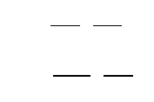
CO2 + H2O ⇔ H2CO3(pK0 = 1.46)
H2CO3 ⇔ HCO− + H+ (pK1 = 6.35)
3
HCO- ⇔ CO2- + H+ (pK = 10.33)
3
3
2
K1 =
[HCO−][H+ ]
3
[H2CO3]
K2 =
[CO2-][H+ ]
3
[HCO3]
-
[HCO3 ] =
−
K1[H2CO3] [H ]
+
[CO3 ] =
2-
K1K2[H2CO3] [H ]
+ 2
α
0
=
[H2CO3]
= (1 +
K1
[H+ ] [H+ ]2
K K
+ 1 2 )−1
[H2CO3] +
K1[H CO3] K1K2[H CO3]
2 [H+ ]
+
2 [H+ ]2
α
1
= (1 +
[H ]
+
K
+
K2 )−1
1
[H ]
+
α
2
= (1 + [H+ ]2 + [H+ ])−1
K K
1 2
K
2

以上讨论未考虑CO2 与大气交换过程，故属于封闭的体系。以下考虑CO2 在气、液两相达到平衡时(开放体系)：

[CO
2
(aq)] = K ⋅ p
H CO
2

C = [CO
T 2
(aq)]/α = 1
0 α
0
K ⋅ p
H CO
2

[HCO- ] = C ⋅α = α K ⋅ p
1

= K1 K ⋅ p

3 T 1 α H
0
CO2 [H+ ] H CO2

α K K
[CO2- ] = C ⋅α = 2 K ⋅ p = 1 2 K ⋅ p

3 T 1 α H
0
CO2 [H+ ]2 H CO2

什么是天然水酸度和碱度？如何计算？和 pH 有什么关系？（10 分）
答：碱度：碱度是指水中能与强酸发生中和作用的全部物质，亦即能接受H+的物质总量。总碱度 = [HCO -] + 2[CO 2-] + [OH-] – [H+]
3 3

酚酞碱度= [CO 2-]+ [OH-]-[H CO *]- [H+]
3 2 3

苛性碱度= [OH-]-[HCO -]-2[H CO *]-[H+]
3 2 3

酸度：是指水中能与强碱发生中和作用的全部物质，亦即放出 H+或经水解能产生H+的物质总量。包括强酸、弱酸、强酸弱碱盐等。
总酸度=[H+]+[HCO -]+2[H CO *]- [OH-]
3 2 3

CO 酸度=[H+]+[H CO *]- [CO 2-]-[OH-]
2 2 3 3

无机酸度=[H+]-[HCO -]-2[CO 2-]-[OH-]
3 3
与 pH 关系：pH=-lg[H+]，即pH 是[H+]的负对数。

论述土壤的组成和性质。（10 分）
答: 土壤是由固体、液体和气体三相共同组成的多相体系。固相指土壤矿物质(原生矿物和次生矿物质)和土壤有机质，两者占土壤总量的90~95%。液相指土壤水分及其可溶物，两者 合称为土壤溶液。气相指土壤空气。土壤中还有数量众多的细菌和微生物，一般作为土壤有 机物而视为土壤固相物质。土壤矿物是土壤的主要组成物质，占土壤固体总量的90％以上。它源于岩石的风化作用，在大小和组成上复杂多变。土壤矿物按成因可分为原生矿物和次生 矿物。土壤有机质概指土壤中动植物残体、微生物体及其分解和合成的物质，是土壤的固相 组成部分。约占土壤固体总重量的1％－10％，土壤水分是土壤的重要组成部分，主要来自 大气降水、灌溉水和地下水。这些水充当了土壤中所发生各种化学反应的介质，对于岩石风 化、土壤形成、植物生长有着决定性的意义。土壤空气也是土壤的重要组分之一。土壤空气 来源大气，它存在于未被水分占据的孔隙中，它对土壤微生物活动、营养物质的转化以及植 物的生长发育都有重大的作用。总体来看，土壤空气和大气的主要成分都是氮气、氧气和二 氧化碳。土壤中生活着一个生物群体，它们不但积极参与岩石的风化作用，并且是成土作用 的主要因素。土壤生物是土壤的重要组成成分。
土壤具有如下性质：

- 土壤吸附性。土壤胶体以其巨大的比表面积、带电性、土壤胶体的凝聚性和分散性以及土壤胶体的离子交换作用，使土壤具有吸附性。
- 土壤酸碱性。由于土壤是一个复杂的体系，其中存在着各种化学和生物化学反应，因而土壤表现出不同的酸碱性。根据土壤中氢离子的存在方式不同，土壤酸度可分为活性酸度和潜性酸度。
- 土壤的缓冲性能。土壤具有缓和其酸碱度发生激烈变化的能力，其中土壤溶液中的各种弱酸及盐类，构成了一个良好的缓冲体系。
- 氧化还原性。氧化还原反应是土壤中无机物和有机物发生迁移转化并对土壤生态系统产生重要影响的化学过程。

11、名词解释：原生矿物、次生矿物、腐殖质、双电层及热力学电位、电动电 位、土壤阳离子交换量、盐基饱和土壤、盐基饱和度、土壤酸度、活性酸度、 潜性酸度、代换性酸度和水解酸度。（14 分）
答：原生矿物：各种岩石(主要是岩浆岩)受到程度不同的物理风化而未经化学风化而形成的物质，其原来的化学组成和结晶构造都没有改变。
次生矿物：原生矿物经化学风化后形成的新矿物，其化学组成和晶体结构都有所改变。 腐殖质：腐殖质是生物体物质在土壤、水和沉积物中转化而成，是一种带负电的高分子弱电
解质，分子量300-30000，一般根据其在碱和酸溶液中的溶解度划分为三类：腐殖酸、富里酸、腐黑物。
双电层：土壤胶体具有双电层，微粒的内部称为粒核，一般带负电荷，形成一个负离子层（决定电位离子层），其外部由于电性吸引，形成一个正离子层（反离子层，包括非活动性离子层和扩散层），合称为双电层。
热力学电位：决定电位层与液体间的电位差通常叫做热力学电位，在一定的胶体系统内它是不变的。
电动电位：非活动离子层与液体之间的电位差。

土壤阳离子交换量：每千克干土中所含的全部阳离子总量，称为阳离子交换量。

盐基饱和土壤：当土壤胶体上吸附的阳离子均是盐基离子，且已经达到吸附饱和时的土壤。盐基饱和度：在土壤交换性阳离子中，盐基离子所占的百分数为盐基饱和度。
土壤酸度：土壤溶液中H+的存在方式，土壤酸度可以分为活性酸度和潜性酸度。

活性酸度：是土壤溶液中氢离子浓度的直接反映，又称为有效酸度，通常用pH 表示。

潜性酸度：土壤潜性酸度的来源是土壤胶体吸附的可代换性H+和 Al3+ 。当这些离子通过离

子交换作用进入土壤溶液中之后，即可增加土壤溶液的H+浓度。

代换性酸度：用过量中性盐(如 NaCl 或 KCl)溶液淋洗土壤，溶液中金属离子与土壤中H+和

Al3+
发生离子交换作用，而表现出的酸度。

水解酸度：用弱酸强碱盐(如乙酸钠)淋洗土壤，溶液中的金属离子可以将土壤胶体吸附的 H+和 Al3+ 代换出来，同时生成某弱酸。此时测定的弱酸的酸度为水解性酸度。

环境污染物如何分类？主要来源？（9 分）
答：定义：进入环境后，使环境的正常组成和性质发生直接或间接有害于人类的变化的物质。分类：
按受污染物影响的环境要素可分为大气污染物、水体污染物、土壤污染物等； 按污染物的类型可分为有机污染物、无机污染物和有机金属化合物；
按污染物的性质可分为化学污染物、物理污染物和生物污染物。来源：
工业(如“三废”，有毒有害化学品等)；农业(如农药、化肥等)；
生活(如固体废物、废水、废气)；
服务业(如交通运输中排放的汽车尾气、废油等)。

各环境介质中的典型化学污染物有哪些？来源？（ 12 分） 答：(1) 空气中典型化学污染物
SO (主要来源于煤的燃烧)、NOx(如 NO，NO 等，主要来源于矿物燃料的燃烧及汽车尾
2 2
气)、CO 和 CO (来源于煤的燃烧，汽车尾气)、挥发性有机污染物(如烷烃、烯烃、芳烃，化
2
石燃料的燃烧)、颗粒物、以及室内家俱装饰释放的甲醛、多环芳烃(PAHs)、多溴联苯醚(PBDEs) 等。
  - 水中典型的化学污染物
好氧有机物：碳水化合物、蛋白质、脂肪和纤维素等。有毒有机物：农药、表面活性剂、芳烃、药物等。
金属离子、无机物：汞、铅、镉、铬、砷、氰化物等。饮用水消毒副产物
  - 土壤中典型的化学污染物
农药：有机氯、有机磷、氨基甲酸酯类等其他：污水灌溉、干湿沉降等。

第二章：

大气、水、土壤和生物相中的污染物可以发生哪些迁移行为？
答：
(1) 大气中污染物的迁移：

a 风力扩散：由外摩擦力介入而产生的风因流经起伏不平的地形而具有湍流性质，使得由风力携带的污染物在较小范围内向各个方向扩散。风力越大，污染物沿下风向扩散的越快。 b 气流扩散：稳定大气不产生气流，而大气稳定度越差，气流越剧烈，污染物在纵向的扩散越快。
c 干沉降：大气污染物通过重力沉降或被地面建筑物、树木等阻留从而沉积在地面的过程， 或者进入人或其他动物呼吸道（器官）并积留的过程。
d 湿沉降：大气中所含污染物气体或微粒物质随降水过程（雨水、雪等）降落并积留在地表的过程。
(2) 水中污染物的迁移：

a 水流推移作用: 污染物在水流作用下发生的迁移运动。b 分散作用：
包括： ①分子扩散：由污染物分子的随机运动引起的。

②湍流扩散：湍流流场中，污染物质点之间及污染物质点与水分子之间由于各自的不规则运动而发生相互碰撞、混合。
③弥散：是由于水体横断面上的实际流速分布不均匀引起的。

c 重力沉降：吸附于水体颗粒物上的污染物可以发生物理性重力沉降或胶体颗粒沉降。

d 吸附和分配：天然水体是一个巨大的分散体系，其中的分散物质包括各种溶解态的离子和分子、胶体粒子、悬浮粒子以及较大的粗粒子等。这些粒子可以吸附水中的各种污染物质， 明显影响着污染物在水体中的状态和迁移转化规律。
e 挥发：水体中污染物向大气迁移的重要过程，是在水-空气界面进行的物理迁移过程。
(3) 土壤中污染物的迁移：

a 挥发；b 分配；c 淋溶、渗滤；d 植物吸收；e 土壤扩散
(4) 生物相中污染物的迁移：

a 吸收、分布、排泄和生物转化。

b 生物富集、生物放大和生物积累。

c 植物提取、植物转运、植物固定、植物挥发以及根际效应。

9欢。迎下载

如何基于双膜理论，推导水中污染物的挥发动力学表达式 ？
双膜理论：该理论认为：化学物质从水中挥发时，必须克服来自近水表层和空气层的阻力。这种阻力控制着化学物质由水向空气迁移的速率。
假设：a 膜层以外的气液相主体，由于流动的充分湍动，分压或浓度均匀化，无分压或浓度梯度，故无传质阻力。

b 相界面气/液达到平衡，无传质阻力。浓度差存在气膜(p
i
- p)和液膜(c - c )内，
i

故全部阻力存在两膜内。

c 在气液两相接触面附近，分别存在着呈滞流流动的稳态气膜与液膜。在此滞膜层内传质严格按分子扩散方式进行，膜的厚度随流体流动状态而变化。
d 在气液膜层内，浓度梯度在两个层中的分布是线性的，而在有效膜层以外，浓度梯度消失。
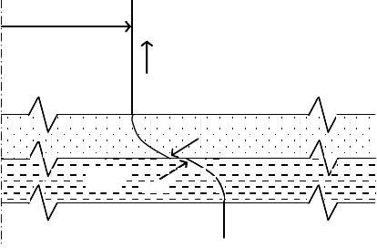
污染物浓度
pA
z
气相
移动方向
气膜
pAi
液膜
cwi
液相
c
w
推导：

10 。
欢迎下载

两相相内传质速率可用下面的形式表达为

水相! Jl\ 式 虹 (C牡，－ 如i ) 知 －－ 水相侧传质系数，m 炉
气相： JA = KA.研R即Ai - P ．.\) k R T- －气相侧传质系数， m·-h1

Pa
， 污染物侬痉
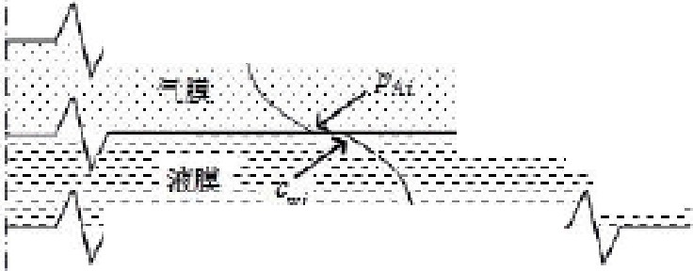* 气相 l 移动方向
JA
. ., ., . . .. . ., . l' ' . . . . ., . . ·. . .. . . ., . .. . .. ·. . . . ·. . . . . . ·.. I I ·., . . .. .
I. －- － －- －＿－- ＿＼ ：;r :_ － ＿＿＿＿＿一＿一一一炉
; ;I-－＿＿ ~．..-.－－－|
-n-- -
一二：：簦咨

1

根据亨利定律： p心 ＝ K妒 叩

= ．K．士＼“应 (Ktf wi - p A )

界面处没有物质积果， 则一个相的质孟通呈必须等千另一相的质里通星。

J ＝ 钰如 w飞阳)= k砂氓（r知: wt- RA)
, z--
- ·
嘈 』－

c¥E=f

咖． 窘， 一
之心震
n

（虴忒w + li芯 ARD从K¥泌＋ 凡忒 扭

三 蠡::. 俨 亡二一

水相中质量通量为：
J ＝ 知 杠述I 妇凡－，A)L.(压 ＋ k妞 扭 n
通常情况下，污染物的大气分压位心）可 以看作是零，即凡＝o,
J = It 觅｀心丛斗R兀K皿 ＋ 伈r 品 ` ,k 謹 Dl 钰
令：： 凡 ＝从战杻k 謹 I (K皿 + .，千扭 人r j /R n

1 IK = 1jk,`-\ + RTlk妞五H

1- I
，
4 i
J ＝从伈俨 l = f lR·
I
！ ！
L L

KV 挥 发 速率 常 数 ， mIb
1/K? ~— 挥 发 过 程 的 总 阻 力 ， hi m
凶邓 水相一侧的传质距力了 b/m
R Tl 丛n:Kl!— 气 相 — 侧 的 传质 阳 力 ， Wm.

什么是干、湿沉降？酸雨的形成原因？确定降水的 pH 背景值，需要考虑哪

11欢。迎下载

些因素？
- 干沉降（Dry Deposition）：大气中的污染气体和气溶胶等物质随气流的对流、扩散作用，被地球表面的土壤、水体和植被等吸附去除的过程。
湿沉降（Wet Deposition）：大气中的物质通过降水而落到地面的过程。湿沉降对气体和颗粒物都是最有效的大气净化机制。包括雨除(Rainout)和冲刷(Washout)。
- 酸雨形成原因：

a 酸性是大气化学过程和物理过程的综合效应。酸雨中含有许多无机酸（硫酸和硝酸）和有机酸（甲酸和乙酸等），其中绝大部分是硫酸和硝酸，多数情况下为硫酸。
b 酸雨的形成过程为：SO +[O]→SO
2 3

SO +H O→H SO
3 2 2 4

SO +H O→H SO
2 2 2 3

H SO +[O]→H SO
2 3 2 4

NO+[O]→NO
2

2NO +H O→HNO +HNO
2 2 3 2

c 自然因素（火山爆发）和人为因素（含硫化物燃料燃烧等）排放到大气中的 SO 和 NO 经氧
2 X

化后溶于水形成硫酸、硝酸和亚硝酸等致酸性物质，这是造成降水pH 降低的主要原因。

d 许多气态或固态物质进入大气对降水 pH 也会有影响。大气中存在大量的固体颗粒物使降水具备了凝结核。大气颗粒物中许多金属如锰、铜和钒等是酸性气体氧化的催化剂，可以形成更多的酸性物质。
e 封闭的地形。在通风条件不好的封闭地区，风速小，空气的流动性差，空气污染物不易扩散，如果空气中酸性污染物的含量过多的话，易形成酸雨。
- 确定降水的pH 背景值，需要考虑哪些因素

a 大气中CO 以及各种酸性和碱性气体以及气溶胶物质的含量；
2

b 天然来源的强酸；

c 大气中的碱性尘粒和其他碱性气体（如NH ）；
3

d 地区自然条件（如地质、气象、水文等的差异）。

表征有机污染物多介质分配的参数有那些？如何定义？
答：表征有机污染物在土壤/沉积物、水、空气以及生物体中多介质分配行为的参数有：

- 土壤（沉积物）有机碳吸附系数(K )：Koc=K /X ，K =C /C ，其中C 和 C 分别表示污染
OC p oc p s w s w

物在土壤（沉积物）和水中达到平衡时的浓度，K
p
为分配系数，X
oc
为沉积物中有机碳的含量；

- 正辛醇/水分配系数(K
OW
)：分配平衡时，某一有机化合物在辛醇相中的浓度(C )与其在
O

- 。
欢迎下载

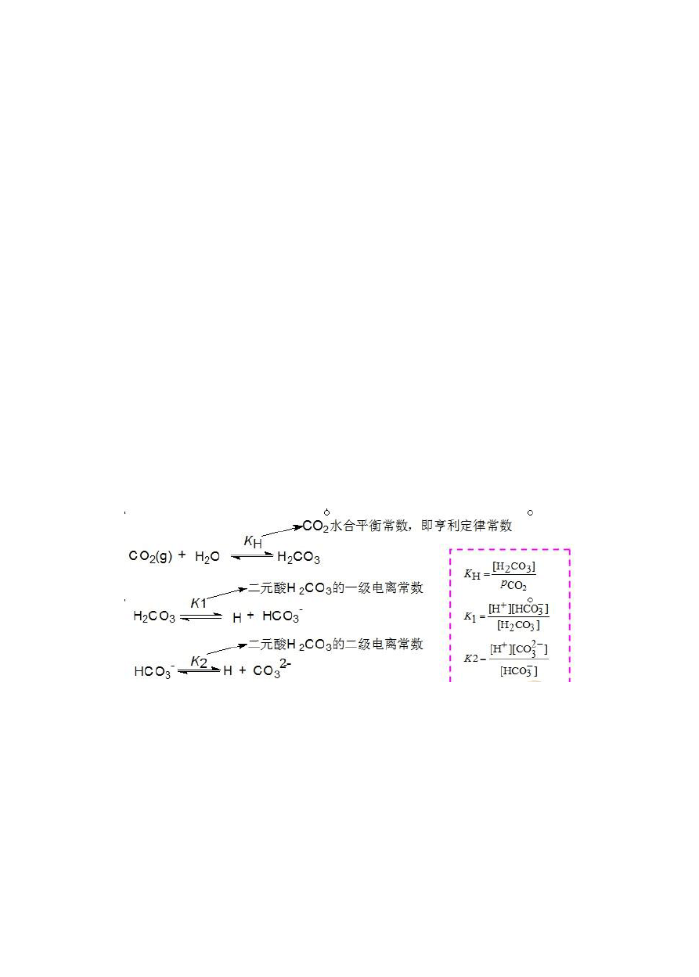精品文档

水相中非离解形式浓度(C )的比值；
W

- 水溶解度 (S )：在一定温度下，该物质溶解在单位量的纯水中的最大量；
W

- 正辛醇/空气分配系数(K )：分配平衡时，某一有机化合物在正辛醇中的浓度与空气中
OA

该化合物浓度的比值；

- 空气颗粒物/空气分配系数(K )：某有机物在单位浓度 TSP 中颗粒物中的浓度与在空气
P

相中的浓度的比值(单位：m3/μg)；

- 蒸气压：某物质，当气相与其纯净态(液体或固体)达到平衡时的气压。

根据电中性原理，计算降水的 pH。
电中性原理：

溶液一定是电中性的，即阳离子所带电荷总量与阴离子所带电荷总量一定相等。由于降水要维持电中性，如果对降水中化学组分作全面测定，最后阳离子的浓度之和必然等于阴离子的浓度之和。
计算：

在未被污染的大气中，可溶于水且含量比较大的酸性气体是 CO ，如果只把 CO 作为影响天
2 2

然降水 pH 的因素，根据 CO 在全球大气浓度 330 mL/m3 与纯水的平衡，可以求得降水的 pH
2

背景值。

- 。
欢迎下载

精品文档

解得 pH = 5.6。

理解并论述线性溶解能关系(LSER)。
答：线性溶解能关系即Linear Solvation Energy Relationships, 简写为LSER。Kamlet 等人的研究表明，溶解包括三个与自由能有关的过程：
- 在溶剂中形成一个可以容纳溶质分子的空穴；

- 溶质分子互相分离并进入空穴；

- 溶质与溶剂间产生吸引力；

SP ＝ SP
0
+ 空穴项 + 偶极项 + 氢键项

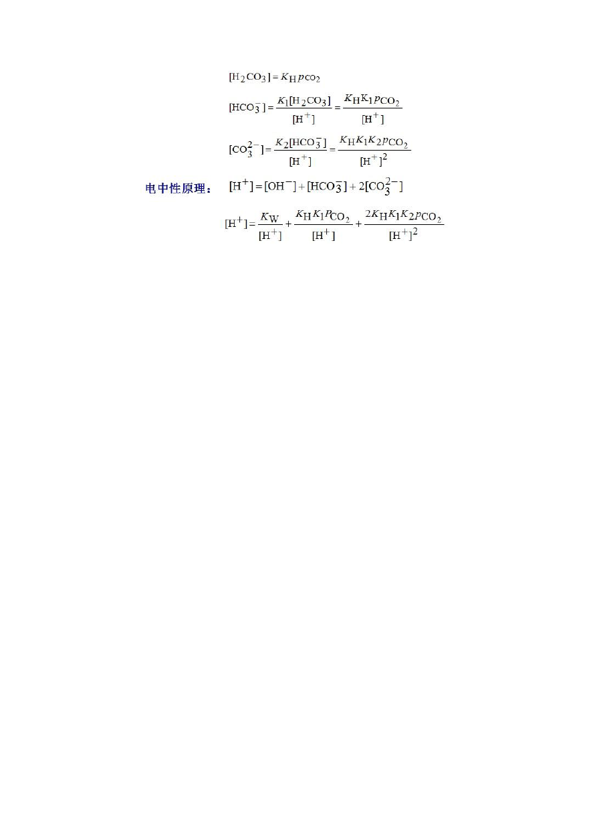
SP 代表溶解度或与溶解、分配有关的性质 (例如水溶解度、有机溶剂/水分配系数、生物组织间分配系数等)，常以某一测得值的对数表示；
SP 代表模型中的常数项；
0

空穴项描述在溶剂分子中形成空穴时的吸收能量效应；

偶极项表示溶质分子与溶剂分子间的偶极-偶极和偶极-诱导偶极相互作用，这种作用常常是释放能量的；
氢键项表示溶质分子与溶剂分子间的氢健作用，这种作用也是释放能量的。

论述在哪些环境介质中，污染物可以有哪些吸附分配行为。
- 吸附(adsorption)：溶质在界面层浓度升高的现象。
分配(partition)作用：物质在两种环境介质(Phase, media)之间迁移，最后达到平衡的现象。
- 吸附分配作用的类型包括：
a 水体颗粒物-水；b 水体沉积物-水；c 大气颗粒物-空气；d 土壤-水； e 土壤-空气；f 植物-空气；g 水-空气；h 水-脂相等等。
- 吸附分配行为的机理分为：表面吸附、离子交换吸附以及专属吸附。
a 表面吸附：由于颗粒物具有巨大的比表面和表面能，颗粒物表面积越大，所产生的表面吸

- 。
欢迎下载

附能也越大，颗粒物的吸附作用也越强，它属于物理吸附；

b 离子交换吸附：由于环境中大部分以胶体形式存在的颗粒带负电荷，容易吸附各种阳离子， 在吸附过程中，胶体每吸附一部分阳离子，同时也放出等量的其他阳离子，它属于物理化学 吸附。
c 专属吸附：是指吸附过程中，除了化学键的作用外，尚有加强的憎水键和范德华力或氢键在起作用。专属吸附不但可使表面电荷改变符号，而且可以使离子化合物吸附在同号电荷表 面。在水环境中，配合离子、有机离子、有机高分子和无机高分子的专属吸附作用特别强。

第三章：

重金属类污染物在环境中可以发生哪些迁移和转化行为？
答：重金属类污染物的环境行为有：它们在环境中可以以游离态形式溶解，非溶解的可以挥发进入另一环境介质，也可以与某些物质形成沉淀，也可以发生氧化与还原作用，同时也可以与环境介质中某些物质形成配合物，还可以被动植物摄取，沿食物链进行迁移，难降解的物质可以富集在生物体内，同时重金属类物质还可以经过烷基化，吸附和淋溶作用在环境中进行迁移和转化。

有机污染物的主要理化参数有那些？
答：共有 12 个参数，分别是：

- 土壤（沉积物）有机碳吸附系数(K )：K
= K /X ，K =C /C ，其中 C
和 C 分别表示污染

oc oc
p oc
p s w s w

物在土壤（沉积物）和水中达到平衡时的浓度，K
p
为分配系数，X
oc
为沉积物中有机碳的

含量。

- 正辛醇/水分配系数(K )：分配平衡时，某一有机化合物在辛醇相中的浓度(C )与其在水
OW O

相中非离解形式浓度(C )的比值。
W

- 水溶解度 (S )：在一定温度下，该物质溶解在单位量的纯水中的最大量。
W

- 正辛醇/空气分配系数(K )：分配平衡时，某一有机化合物在正辛醇中的浓度与空气中该
OA

化合物浓度的比值。

- 空气颗粒物/空气分配系数(K )：某有机物在单位浓度 TSP 中颗粒物中的浓度与在空气相
P

中的浓度的比值。
- 蒸气压P：某物质，当气相与其纯净态(液体或固体)达到平衡时的气压。

- 酸解离常数 K ：定义为 K
[H+ ][A− ]
（对反应HA A− H+ ），为了表示方便，K
= ↔ +

a a [HA] a

通常以负对数的形式表示，即表示成pK 。书 146 页
a

[BH+ ][OH− ]

- 碱解离常数K ：定义为 K
b b
= （对反应H+

[B]
- B ↔ BH+ ），为了表示方便，

K 通常以负对数的形式表示，即表示成pK 。书 146 页
b b

- 水解速率常数k ：它实际上是某 pH 条件下的准一级水解反应速率常数，包括中性水解速
T

率常数、强酸和强碱催化水解速率常数以及普通酸、普通碱催化水解速率常数等的贡献。

k 的表达式可以简化为k
T T
= k [H+ ] + k
A N
- k [OH− ] 或者
B

k = k [H+ ] + k + k K / [H+ ] ，其中 K
为水的离子积常数；k 、k 、k
分别为酸性催

T A N B w w
A B N

化、碱性催化、中性过程的二级反应水解速率常数，可以由实验测得。书149 页

- 气相中有机污染物与·OH 的反应速率常数k ：k 是表征有机污染物在大气中归趋的重

要参数。书 152 页
OH OH

- 水相中有机污染物被·OH 氧化降解的反应速率常数k ：k 是表征有机污染物在水环境

中的环境行为的基础数据。书 155 页
OH OH

- 微生物降解速率常数 k ： − d[C] = k [C] ，符合一级反应动力学，k

越大，降解半衰

b d[t] b b

期越短，微生物降解能力越强。书 156 页

简述有机污染物的主要环境行为及其参数。
答：环境行为分为迁移行为和转化行为。 其中，迁移行为包括挥发、吸附和分配等。
①挥发：只污染物从水相、土壤相或植物相中迁移到气相的过程。与其相关的参数为挥发速
率常数K 。
v

②吸附和分配：吸附是指溶质在界面层浓度升高的现象；分配是指物质在两种不同环境介质

间迁移，最后达到平衡的现象。与其相关的参数主要有土壤（沉积物）有机碳吸附系数K 、
oc

水溶解度S 、蒸气压P、正辛醇/水分配系数K 、正辛醇/空气分配系数K 。
w ow oa

转化行为分为以下几种：

①光化学反应：主要参数为量子产率和速率常数。

②酸碱解离反应：主要参数为酸碱解离常数。

以上内容仅为本文档的试下载部分，为可阅读页数的一半内容。如要下载或阅读全文，请访问：https://d.book118.com/605021302130011034

